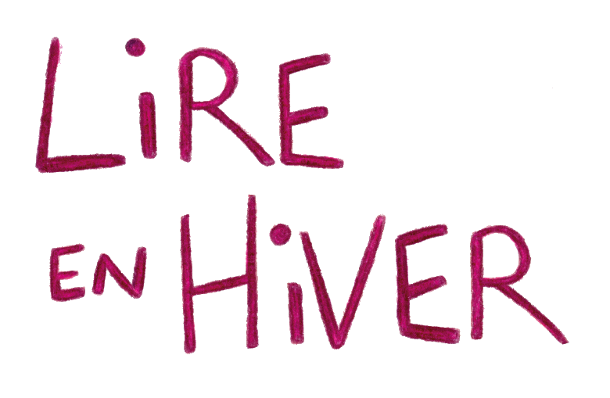
Appel à projet
FORMULAIRE 2026 MAISON D’ÉDITION
Date limite de candidature : 27 juin 2025

La seconde édition de LIRE EN HIVER se déroulera du 20 janvier au 8 février 2026.

Organisation :
- En remplissant le présent formulaire de candidature, vous indiquez à Normandie Livre & Lecture votre souhait d’être invité en bibliothèque ou en librairie pour :
  - Présenter une nouveauté datant de moins de 6 mois (publication entre août 2025 et janvier 2026) écrite par un auteur ou une autrice habitant en France métropolitaine. Il, elle, sera invité pour présenter l’ouvrage.
  - Animer un atelier ou un club de lecture autour de questions stratégiques pour la maison d’édition : que veulent lire les lecteurs aujourd’hui, choix de couvertures pour des ouvrages à venir, etc.
  - Proposer un atelier, une rencontre spécifique en lien avec le catalogue de la maison.
- À partir des propositions reçues, Normandie Livre & Lecture établira une liste de rencontres et ateliers possibles qui sera envoyée à l’ensemble des bibliothèques et librairies qui souhaitent intégrer le dispositif Lire en Hiver.
- En fonction des propositions retenues, Normandie Livre & Lecture s’occupera ensuite de la mise en place logistique de l’événement et de l’envoi des supports de communication.
- Le défraiement sera effectué par Normandie Livre & Lecture sur la base, quand le trajet existe, du montant d’un billet de train. Sinon, sur la base des grilles de l’URSSAF.
- Si la proposition d’animation ou d’atelier de la maison d’édition est retenu alors elle fera l’objet d’une rémunération sur la base de la grille auteur/autrice du CNL pour ½ journée d’intervention. Si c’est la rencontre avec l’auteur, l’autrice qui est retenue, l’auteur ou l’autrice sera rémunéré au tarif CNL.
- L’accueil des ateliers, la modération de la rencontre et l’accueil de l’éditeur, l’éditrice ou l’auteur, autrice seront pris en charge par le lieu d’accueil.
- Une vente des livres sera proposée par le lieu d’accueil.

FORMULAIRE CANDIDATURE 2026

NOM DE LA MAISON D’ÉDITION :
RESPONSABLE :
ADRESSE (rue, CP, ville) :
CONTACT POUR LE PROJET :
NUMERO DE TÉLÉPHONE :
DISPONIBILITÉS SUR LA PÉRIODE (du 20 janvier au 8 février 2026) :
PIÈCES À FOURNIR :
- Attestation diffuseur de l’URSSAF Limousin à jour
- Extrait Kbis de moins de 3 mois (pour les entreprises)
__________

OUVRAGES QUE LA MAISON D’ÉDITION SOUHAITE PRÉSENTER
Publication entre août 2025 et janvier 2026
(Maximum 4, pour ajouter un nouveau titre il suffit de copier/coller les lignes ci-dessous)

TITRE :
AUTEUR(S), AUTRICE(S) (merci de préciser les lieux de vie) :
DATE DE PUBLICATION ENVISAGÉE :
GENRE (littérature, jeunesse, BD, sciences humaines, etc.) :
PRÉSENTATION DE L’OUVRAGE :
__________

ANIMATION TYPE CLUB DE LECTURE QUE LA MAISON SOUHAITE PROPOSER
Club de lecture autour de que veulent lire les lecteurs aujourd’hui : OUI / NON
Si oui, pouvez-vous préciser ?
Comité de lecture (envoi en amont d’un ou plusieurs manuscrits) : OUI / NON
Si oui, pouvez-vous préciser ?
Choix de couvertures pour des ouvrages à venir : OUI / NON
Si oui, pouvez-vous préciser ?
Autres idées :
__________

ATELIERS QUE LA MAISON D’ÉDITION SOUHAITE PROPOSER
(Maximum 4, pour ajouter un nouvel atelier il suffit de copier/coller les lignes ci-dessous)

NOM DE L’ATELIER :
PUBLIC VISÉ :
PRÉSENTATION :

Joindre à l’envoi le logo HD de la maison d’édition et, si déjà disponibles, les couvertures des ouvrages et des visuels des ateliers proposés.

Merci de renvoyer le formulaire complété à Marion Cazy au plus tard le 27 juin 2025 (marion.cazy@normandielivre.fr) sous format word ou pdf.

